Win7怎么查询电脑mac地址
方法一：
1.点击开始菜单中的‘运行’或者是按下键盘的win+R组合键，然后在打开的运行窗口中输入 cmd 回车。
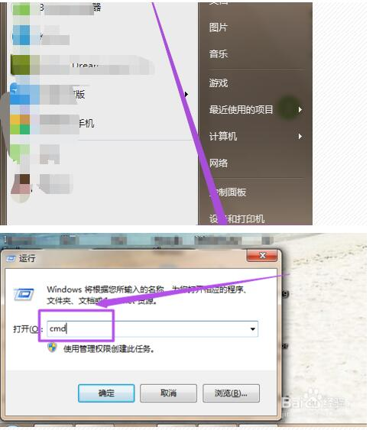

2.然后在dos命令窗口中输入 ipconfig/all 回车。

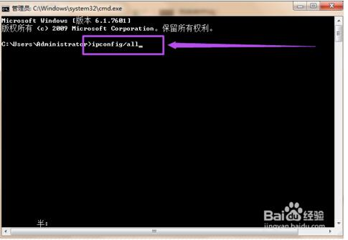
3.找到当前使用的网络，在这里就可以看到电脑的MAC地址了，也就是这个物理地址。
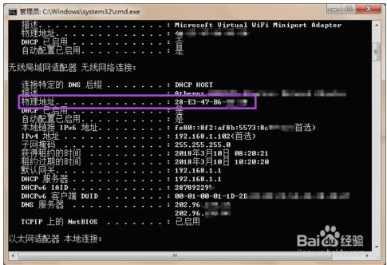

方法二：
- 点击桌面右下角的网络图标后，在出现的菜单中点击‘打开网络和共享中心’，然后在打开的页面中点击 当前使用的网络。
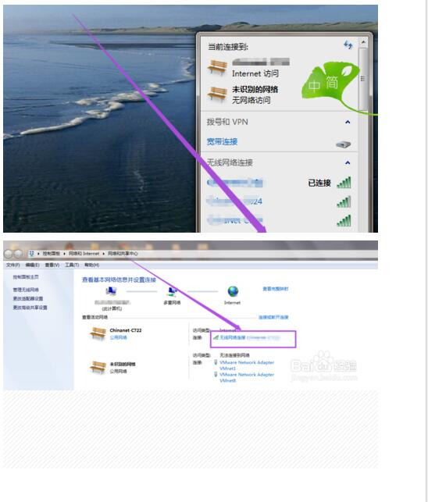
- 在打开的小窗口中点击‘详细信息’，按钮，然后在打开的页面中就能看到它的MAC地址了。
